迷「毒」知返 學習單
年 班 姓名：
遊戲方法：請從數字出發，遇到交叉處就往前轉彎，走到毒品圖卡，寫下正確的名稱，
就算過關，要細心才能一次過關喔，加油！
1 2 3 4 5 6 7
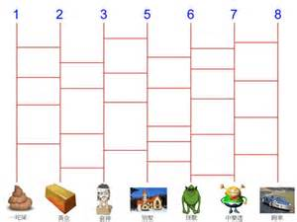
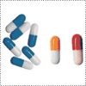
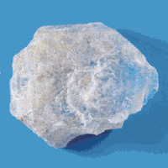
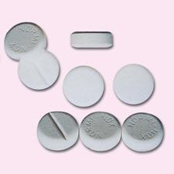
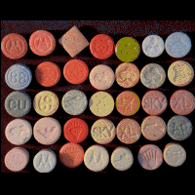
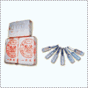
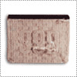
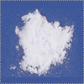
古柯鹼 海洛英 嗎啡 搖頭丸 白板 安非他命 K他命

你走對了嗎？ 請把答案寫下來。
1（ ） 2（ ） 3（ ）
4（ ） 5（ ） 6（ ）
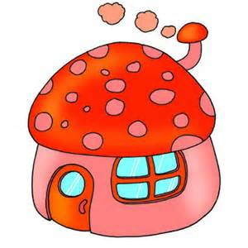
7（ ）
家是溫暖的

